Дата: 8.04.14
Предмет: информатика
Класс 4А
Тема: Действия над объектами
Тип урока: изучение новых знаний
Цели урока:
Обучающая: ввести понятие «действия над объектами», познакомить с Роботом-шмелем, выяснить набор его команд, закрепить применение команд исполнителя на практике.
Развивающая: развитие познавательного интереса учащихся;
Воспитательная: обеспечить условия для воспитания положительного интереса к изучаемому предмету
Формы работы обучающихся: индивидуальная работа в тетрадях, парная работа за компьютером.
Структура и ход урока

I. Организационный момент
Приветствие учащихся
Проверка готовности к уроку
Сообщение цели урока

II. Проверка домашнего задания
Стр 38 № 44
Действия каменки-плясуньи: прыгает по камням, ловит мух, крыльями взмахивает, подскакивает, приседает, кланяется, приплясывает, в норке прячется, гнездо вьет, передразнивает других животных, гонит суслика от своей норки, сторожит поселение сусликов, свистит.

III. Домашнее задание:
№ 48 стр 41, справочный материал стр 85

IV. Актуализация знаний
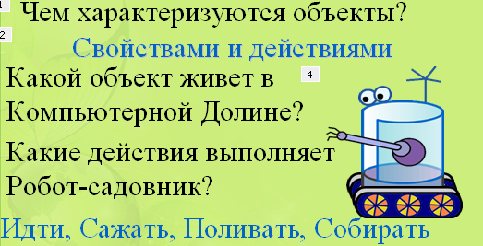
№ 45 стр 39

V. Изучение нового материала
А) Заполните таблицу
Объект | Свойства | Действия
Птица
Рыба
Человек
Книга
Мяч

Закрепление первичных знаний
№ 46 стр 39
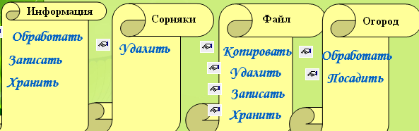

VI. Физкультминутка
Определить истинность высказываний:
Истина - встали
Ложь – помахали руками
В Компьютерной Долине живет Чертежник. | Л
Робот-садовник умеет сажать яблони. | И
Робот-садовник понимает команду Идти (х,у). | И
ЦУР – это целый урок развлечений. | Л
Команда «Рома.Поливать» записана верно. | И
В Компьютерном саду растут арбузы. | Л
Робот-шмель опыляет растения. | И

Б) Знакомство с роботом-шмелем
Определение истинности последнего выражения вызвало у вас затруднения, поэтому сегодня мы познакомимся с еще одним роботом – шмелем.
Что делает робот-садовник? (Сажает, поливает)

А робот-шмель опыляет растения, чтобы на них появились плоды, а также собирает нектар на завод, для изготовления меда.
№ | Действие | Описание действия
1 | СОБИРАТЬ (Вид) | Робот собирает нектар с одного цветка растения данного вида
2 | Вылить | Робот летит на завод и выливает нектар в бак
Команда робота-шмеля:
Имя_робота.Имя_действия (параметры_действия)

Начало
Оса1 .Собирать (Груша)
Оса1 .Собирать (Груша)
Конец

VII. Практическая работа, первичное закрепление знаний

СБОР НЕКТАРА - ЗАДАНИЕ 1

Ответим на вопросы:
- Какова цель задания?
- Какое будет имя у нашего робота?
- С какого растения робот-шмель будет собирать нектар?
- Со скольких цветков он должен собрать нектар?
- Достигнута ли цель задания???

ВЫВОД: Выясним на следующем уроке:
- сколько капель вмещается в сосуд робота-шмеля;
- сколько капель нектара содержит каждый цветок растения;
- и как предотвратить переполнение сосуда робота-шмеля.

VIII. Итог урока
- Кто живет в Компьютерной Долине?
- Что делает робот-садовник?
- Что делает робот-шмель?
- Все ли объекты могут совершать действия?

IX. Рефлексия
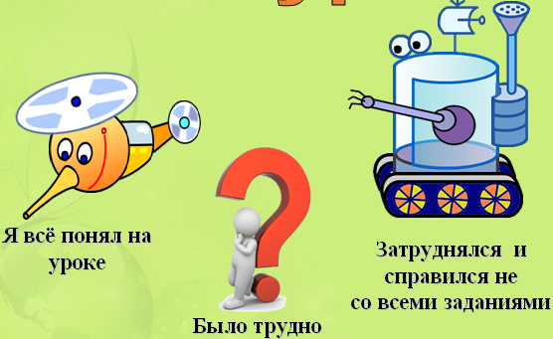
Выставление оценок за урок:

